Техническое задание на термостат TC040C11 U04
Термостат TC040C11 U04 (https://www.dwin-global.com/4-inch-thermostat-hmi-touch-panelmodel-tc040c11-uw-04-product/) состоит из следующих элементов:
- Чип управления дисплея T5L1 (https://dwin.pro/ru/asic_cpu)
- 2 датчика температура NTC 10 кОм (ADC0 и ADC7 на чипе)
- 3 замыкающих реле (1 скорость[P13], 2 скорость[P12], 3 скорость[P14],
- 1 перекидное реле (Реле клапана[P11])
- Modbus, RS-485 на UART5.
Алгоритм работы пульта:
Все регистры, по которым необходимо записывать значения по адресам, указанным в приложении: «Регистры Термостат»
- Работа времени:
  - Стандартный таймер подсчета времени (секунды, минуты, часы, дни, месяц, год, день недели). Таймер должен считать время, и выводить его по указанным адресам. А также высчитывать день недели по формуле вечного календаря.
При записи значений по указанным регистрам нужно записывать все значения со смещением в +100 (Кроме года и дня недели)
- Обработка температуры:
  - У термостата имеются два NTC термистора, нужно измерять значения с данных термисторов с точностью до 1 знака после запятой, а после высчитывать среднюю температуру между ними. После необходимо выводить их в регистры «Реальная температура» и «Реальная температура (Целая часть)»
- Основной алгоритм работы:
В зависимости от значения в регистре «Скорость установки», «Режим установки» и «Заданная температура» будут реле работать в определенном алгоритме
  - Режим нагрев:
Если регистр «Включение установки» равен 1, то все реле скорости не замкнуты, а реле клапанов открыто.
Иначе:
Если скорость установки равна 1, 2 или 3, то соответствующее реле должно замыкаться, а остальные размыкаться.
Если реальная температура меньше заданной температуры, то реле клапанов закрыто, иначе оно открыто.
Гистерезис равен 1 *С
Если скорость установки равна 4 (Авто), то термостат работает по следующему алгоритму (Смотри рис 1):
$$∆T=Tреал-Tзад$$
    - Если $∆T≤ -4$, то скорость равна 3, реле клапанов закрыто
    - Если $-4≤∆T≤ -2$, то скорость равна 2, реле клапанов закрыто
    - Если $-2≤∆T≤ 0$ то скорость равна 1, реле клапанов закрыто
    - Если $0≤∆T$, то скорость равна 1, реле клапанов открыто
  - Режим охлаждение:
Если регистр «Включение установки» равен 1, то все реле скорости не замкнуты, а реле клапанов открыто.
Иначе:
Если скорость установки равна 1, 2 или 3, то соответствующее реле должно замыкаться, а остальные размыкаться.
Если реальная температура меньше заданной температуры, то реле клапанов закрыто, иначе оно открыто.
Гистерезис равен 1 *С
Если скорость установки равна 4 (Авто), то термостат работает по следующему алгоритму (Смотри рис 2):
$$∆T=Tреал-Tзад$$
    - Если $∆T≥ 4$, то скорость равна 3, реле клапанов открыто
    - Если $4≥∆T≥ 2$, то скорость равна 2, реле клапанов открыто
    - Если $2≥∆T≥ 0$ то скорость равна 1, реле клапанов открыто
    - Если $0≥∆T$, то скорость равна 1, реле клапанов закрыто
- Работа графиков:
Если регистр «Включение графиков» равно 1, то ни один график не работает, если равно 2, то графики включаются.
(Все 4 графика работают по одинаковому алгоритму, я опишу лишь работу «График 1», остальные нужно по аналогии делать)
  - Если регистр «Статус графика» равен 1, то график неактивен, если равен 2, то график активен.
  - Если график активен, то идет сравнение регистра «Дни графика» и регистра «День недели». Регистр «Дни графика» имеет битовое значение (0000000 – (0-DEC). 1-ый бит – Понедельник, 2-ой бит – Вторник, 3-ий бит – Среда, 4-ый бит – Четверг, 5-ый бит – Пятница, 6-ый бит – Суббота, 7-ый бит – Воскресенье).
  - Если график активен и день недели правильный, идет сравнение регистров «Часы начала графика» и «Время_часы», и «Минуты начала графика» и «Время_минуты». Если Реальные часы и реальные минуты соответственно равны часам и минутам начала графика, то значения из регистров «Температура графика» и «Скорость графика» записываются в «Скорость установки» и «Заданная температура установки».
  - После активации графика, когда «Часы конца графика» и «Минуты конца графика» равны реальным часам и минутам, то происходит следующее:
    - Если активен только этот график, то установки выключается
    - Если активны другие графики, то заданная температура и скорость установки становится такой же как была до активации этого графика.
- Режим Modbus
  - В зависимости от значения регистра «Адрес устройства», устанавливается адрес Термостата
  - В зависимости от значения регистра «Скорость Modbus» устанавливается скорость протокола Modbus
  - В зависимости от значения регистра «Протокол Modbus» устанавливается количество стоповых битов.

Приложения:
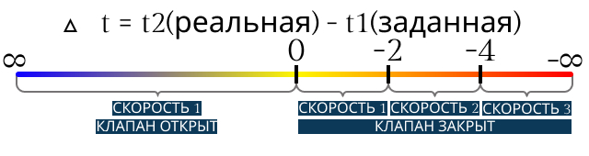
Рис 1.
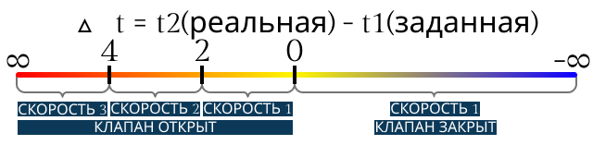
Рис 2.

